***Развиваем мелкую моторику – изучаем буквы****.*

На какие только ухищрения не идут родители, чтобы обучить своё дитя чтению: и буквы-магниты на холодильник вешают, и говорящую азбуку покупают, и стихи-песенки про буквы поют. Но есть еще один интересный вариант: сделать красивый алфавит своими руками из пластилина.

«Пластилиновые буквы» изготавливаются совместно с детьми в процессе знакомства с буквами алфавита.

**Цель:** запоминать буквы, учиться лепить буквы из пластилина, развивать мелкую моторику.

Дает возможность «оживить» буквы и использовать их в режиссерских играх. Можно использовать пластилиновые буквы как наглядный материал для выполнения самых разных заданий с буквами и словами.

Мастерить буквы можно начинать, как только дети познакомятся с первыми двумя-тремя буквами алфавита.

Для занятия потребуется шаблон буквы, пластилин, для украшения подойдут бусины, пуговки, макароны, крупа, семечки и т.д.

Ученые, которые изучают развитие детской речи, утверждают, что движение пальчиков рук очень тесно связано с речевой функцией. Развитие функции руки и речи идет параллельно. Таким образом, есть основания рассматривать кисть руки как орган речи — такой же, как артикуляционный аппарат. С этой точки зрения, проекция руки есть еще одна речевая зона мозга.

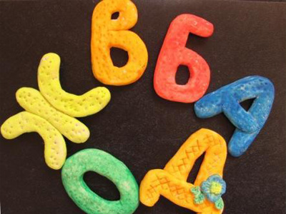

***Хороший пластилин должен:***

* легко разрезаться пластмассовым стеком для лепки;
* быстро согреваться в руках и становиться мягким;
* не крошиться, но и не размазываться, не таять;
* кататься между ладонями и по любой поверхности, не прилипая к ней;
* с помощью пластмассового стека без усилия сниматься с любой поверхности, не оставляя пятен;
* один кусочек пластилина должен легко лепиться к другому и хорошо держаться впоследствии;
* легко лепиться к бумаге, картону, дереву;
* достаточно долго находиться на открытом воздухе, не меняя своих качеств;
* легко отмываться с рук теплой водой.

***Этот материал доставит вашему ребенку много радости.***

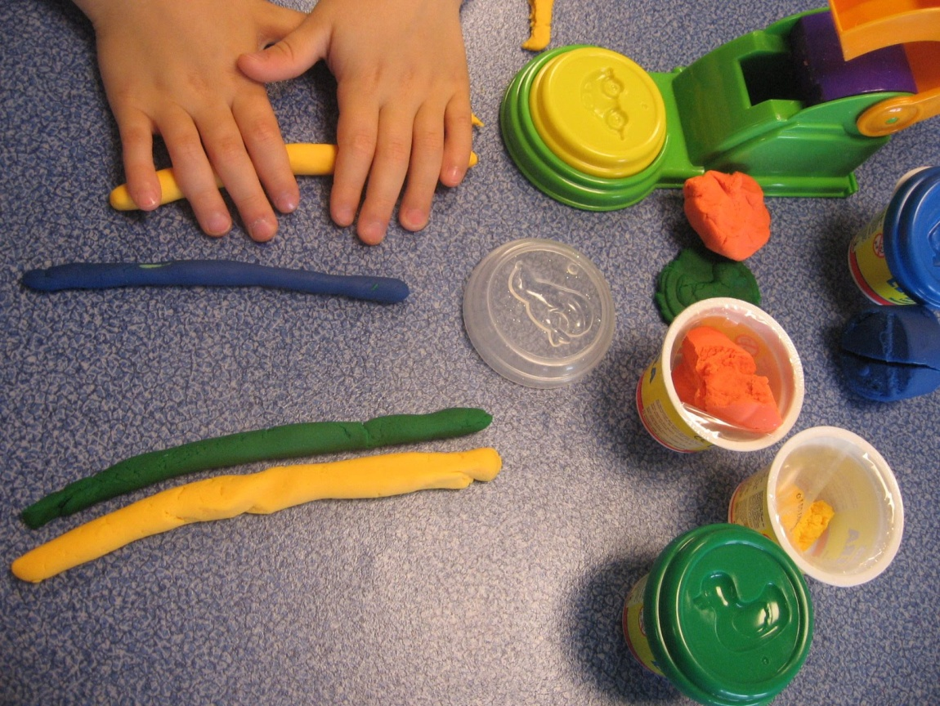

Они пришли к заключению, что формирование речевых областей совершается под влиянием импульсов от рук, а точнее от пальцев.

Поэтому рекомендуется стимулировать речевое развитие детей путем тренировки движений пальцев рук, а это, в свою очередь, подготовка руки ребенка к письму. Как показывает практика, многие первоклассники в самом начале обучения сталкиваются с трудностями при овладении навыками письма: детям тяжело писать, появляются боль, дрожь в кистях рук, они плачут, нервничают. Уже на самых первых порах обучения письму у детей появляется неудовлетворение, а у родителей — огорчение.

***Что даёт ребёнку лепка?***

Пластилиновая лепка помогает детям развить фантазию, творческое мышление, моторику, речь. Это занятие хорошо влияет на нервную систему. Легковозбудимые, шумные дети через некоторое время становятся более спокойными и усидчивыми.

Лепка обогащает ребёнка не только в художественном и творческом плане. Занятия лепкой влияют на его общее развитие:

повышают сенсорную чувствительность (способствуют тонкому восприятию формы, фактуры, цвета, веса, пластики, пропорций);

развивают общую ручную умелость, мелкую моторику (к тому же синхронизируют работу обеих рук), а также пространственное мышление и воображение;

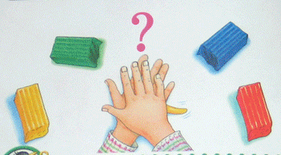формируют умение планировать работу по реализации замысла, предвидеть результат и достигать его, при необходимости вносить коррективы в первоначальный замысел.

Выполняя пальчиками различные упражнения, ребенок достигает хорошего развития мелкой моторики рук, которая не только оказывает благоприятное влияние на развитие речи (так как при этом индуктивно происходит возбуждение в центрах речи), но и подготавливает ребенка к рисованию, письму. Кисти рук приобретают хорошую подвижность, гибкость, исчезает скованность движений, что в дальнейшем облегчит приобретение навыков письма.